|  |  |  |  |  |  |  |  |  |  |  |  |  |  |
| --- | --- | --- | --- | --- | --- | --- | --- | --- | --- | --- | --- | --- | --- |
| **Федеральное государственное бюджетное образовательное учреждение высшего образования**  **«Российский биотехнологический университет (РОСБИОТЕХ)»** | | | | | | | | | | | | | |
|  |  | |  |  | |  |  |  | | |  |  |
| Кафедра | | | Информатика и вычислительная техника пищевых производств | | | | | | | | | | |
|  |  | |  |  | |  |  |  | | |  |  |
| Направление (Специальность) | | | Информатика и вычислительная техника пищевых производств | | | | | | | | | | |
|  |  | |  |  | |  |  |  | | |  |  |
| Профиль | | | Информационные технологии и бизнес аналитика | | | | | | | | | | |
|  |  | |  |  | |  |  |  | | |  |  |
|  |  | |  |  | |  |  | **К ЗАЩИТЕ** | | | | | |
|  |  | |  |  | |  |  | **(РЕКОМЕНДОВАНО / НЕ РЕКОМЕНДОВАНО)** | | | | | |
|  |  | |  |  | |  |  | зав. кафедрой | | | | | |
|  |  | |  |  | |  |  | к.ф.-м.н., доцент | | | | | |
|  |  | |  |  | |  |  | *(ученая степень, ученое звание)* | | | | | |
|  |  | |  |  | |  |  |  |  | | | Т.А. Санаева | |
|  |  | |  |  | |  |  | *(подпись)* |  | | | *(И.О. Фамилия)* | |
|  |  | |  |  | |  |  | « ___ » ____________ 2025 г. | | | | | |
|  |  | |  |  | |  |  |  | | |  |  |
| **Лабораторная работа №8** | | | | | | | | | | | | | |
| *по дисциплине* | | | | | | | | | | | | |
| *«Информационные системы и технологии»* | | | | | | | | | | | | |
|  |  | |  |  | |  |  |  | | |  |  |
| на тему: | | Стилистическое оформление научного текста с помощью текстового процессора MS Word | | | | | | | | | | | |
|  |  |
|  |  |  | | | | | | | | | | | |
|  |  |  |  |  | |  |  |  | | |  |  |
| Обучающийся: | | |  | | « 28».05. 2025 г. | | | | | Орлов Г. А. | | | |
|  |  |  | *(подпись)* | |  |  |  |  | |  | | | |
|  |  | |  |  | |  |  |  | | |  |  |
|  | | | |  |  | | | группа | 24о-090301/БА-2 | | |  | | |
|  |  | |  |  |  | | |  |  | | |  | |
| Руководитель | | |  | | « ___ » _______ 2025 г. | | | | | доц, к.т.н, Т.В. Ящун | | | |
|  |  | | *(подпись)* | |  |  |  |  | | *(уч. степень, уч. звание, инициалы, фамилия)* | | | |

Москва, 2025г.

**Содержание**

Введение

. Теоретические аспекты коммуникационных средств

.1 Коммуникативные системы

.2 Коммуникационные технологии общения

.3 Социальные сети: понятие, история создания

. Особенности коммуникационного средства Твиттер

.1 Краткая характеристика социальной сети

.2 Возможности социальной сети

.3 Анализ блога известного человека на примере Елены Весниной

Заключение

Список литературы

# Введение

Тема исследования - «Что может Твиттер, но не могут другие СМИ? Особенности этого коммуникационного средства».

Актуальность выбранной темы заключается в том, что Твиттер оценивается как один из 10 самых посещаемых веб-сайтов по всему миру. Ежедневное количество пользователей различно в разных исследованиях, из-за того, что Твиттер не обнародовал количество активных аккаунтов. В феврале 2009 года <http://ru.wikipedia.org/wiki/2009_%D0%B3%D0%BE%D0%B4> Compete.com определила Твиттер как третью наиболее часто используемую социальную сеть, имеющую 6 млн уникальных посетителей в месяц и 55 млн ежемесячных посещений.

В марте <http://ru.wikipedia.org/wiki/%D0%9C%D0%B0%D1%80%D1%82> 2009 года ресурс Nielsen.com назвал Твиттер «самым быстрорастущим сайтом». Твиттер ежемесячно растёт на 1382 %, увеличившись с 475 тыс. уникальных посетителей в феврале 2008 года <http://ru.wikipedia.org/wiki/2008_%D0%B3%D0%BE%D0%B4> до 7 млн в феврале 2009 года <http://ru.wikipedia.org/wiki/2009_%D0%B3%D0%BE%D0%B4> (за ним следуют Zimbio <http://ru.wikipedia.org/w/index.php?title=Zimbio&action=edit&redlink=1> с 240%-ным увеличением, и Facebook <http://ru.wikipedia.org/wiki/Facebook>, с 228%-ым). Однако лишь 40 % пользователей Твиттера после регистрации продолжают пользоваться им постоянно

Цель работы - исследовать возможности такого коммуникативного средства как Твиттер.

Для достижения поставленной цели необходимо решить следующие задачи:

Описать сущность коммуникативных систем и коммуникационных технологий общения

Раскрыть понятие социальных сетей и историю их создания;

Раскрыть краткую характеристику социальной сети Твиттер;

Выделить возможности Твиттера;

Провести краткий анализ блога известного человека на примере Елены Весниной.

# Теоретические аспекты коммуникационных средств

## Коммуникативные системы

Общение - это, во-первых, сложный, многоплановый процесс установления и развития контактов между людьми, возникает на основе потребностей и совместной деятельности и включает в себя обмен информацией, восприятие и понимание другого, во-вторых, это взаимодействие субъектов через знаковые средства, вызванное потребностями совместной деятельности и направлена на значимые изменения состояния, поведения партнера.

В самом общем смысле общение выступает как форма жизнедеятельности.

Общение выполняет целый ряд различных функций:

Коммуникативная функция - связь человека с миром во всех формах деятельности.

Информационная функция проявляется в отражении средств окружающего мира. Она осуществляется благодаря основным познавательным процессам. В процессе общения обеспечивается получение, хранение и передача информации.

Когнитивная функция заключается в осознании воспринятых значений благодаря мышлению, отображению, фантазии. Эта функция связана с субъективными характеристиками партнеров, с особенностями их стремление к взаимопознания, к необходимости раскрыть психологические качества личности.

Эмотивная функция заключается в переживании человеком своих отношений с окружающим миром. В процессе общения эти переживания вторично отображаются в виде взаимоотношений: симпатий - антипатий, любви - ненависти, конфликта - согласия и т.д. Данные взаимоотношения определяют социально-психологический фон взаимодействия.

Конативна функция связана с индивидуальными стремлениями человека к тем или иных объектов, которые выступают в форме побуджувальних сил. Благодаря этой функции отношения реализуются в конкретном поведении.

Креативная функция связана с творческим преобразованием действительности.

Виды общения:

Контакт масок - формальное общение, когда отсутствует стремление понять и учитывать особенности личности собеседника. Используются привычные маски (вежливости, учтивости, безразличия, скромности, участливости и т. п.) - набор выражений лица, жестов, стандартных фраз, позволяющих скрыть истинные эмоции, отношение к собеседнику.

Светское общение - его суть в беспредметности, то есть люди говорят не то, что думают, а то, что положено говорить в подобных случаях; это общение закрытое, потому что точки зрения людей на тот или иной вопрос не имеют никакого значения и не определяют характера коммуникации. Например: формальная вежливость, ритуальное общение.

Формально-ролевое общение - когда регламентированы и содержание, и средства общения и вместо знания личности собеседника обходятся знанием его социальной роли.

Деловое общение - это процесс взаимодействия в общении, при котором происходит обмен информацией для достижения определенного результата. То есть это общение целенаправленное. Оно возникает на основе и по поводу определенного вида деятельности. При деловом общении учитывают особенности личности, характера, настроения собеседника, но интересы дела более значимы, чем возможные личностные расхождения.

Духовное межличностное общение (интимно-личностное) - раскрываются глубинные структуры личности.

Манипулятивное общение - направлено на получение выгоды от собеседника. Виртуальное общение<http://ru.wikipedia.org/w/index.php?title=%D0%92%D0%B8%D1%80%D1%82%D1%83%D0%B0%D0%BB%D1%8C%D0%BD%D0%BE%D0%B5_%D0%BE%D0%B1%D1%89%D0%B5%D0%BD%D0%B8%D0%B5&action=edit&redlink=1> - общение в виртуальном <http://ru.wikipedia.org/wiki/%D0%92%D0%B8%D1%80%D1%82%D1%83%D0%B0%D0%BB%D1%8C%D0%BD%D0%BE%D1%81%D1%82%D1%8C> пространстве

Специфика коммуникативных систем определяется тремя критериями:

целевым назначением системы (какая информация сообщается и кому предназначается),

выбором коммуникативных средств,

каналами передачи и восприятия информации и способами обмена информацией (естественными и искусственными).

В обобщенной форме можно сказать, что коммуникативные системы различаются по целевому назначению, мотивированности коммуникативных единиц и технике актуализации.

На основе этих критериев различают естественные и искусственные коммуникативные системы. К естественным системам относятся те, в которых используются коммуникативные средства естественного языка слова, словосочетания, жесты, мимика, телодвижения. Они имеют национальную специфику. К искусственным системам относятся те, в которых используются сконструированные (часто на базе вербального языка) или заимствованные из разных областей знаний символы, формулы, графы, знаки для обозначения связей и отношений элементов. Искусственные системы ориентированы на задачи общения на международном уровне, поэтому национальная специфика для них не характерна.

Естественные системы характеризуются многофункциональностью, социальной дифференциацией, высокой степенью вариативности, динамикой развития и представляют различные уровни коммуникации. Одной из сильных сторон естественных вербальных коммуникативных систем является их широкий коммуникативный диапазон - некоторые языки содержат более полумиллиона лексических единиц и функционируют во всех сферах общения.

Искусственные коммуникативные системы подразделяются на априорные, апостериорные и смешанные. Априорные системы создаются как независимые, без опоры на естественный язык. Например, таковыми являются системы, основанные на логической классификации понятий так называемые философские языки. Коммуникативными средствами служат символы; к символическим системам относятся так называемые языки математики - язык дифференциального и интегрального исчисления, язык математической логики и др.

## Коммуникационные технологии общения

При общении в последнее время все больше используются различные коммуникационные технологии, которые обладают рядом положительных качеств. Рассмотрим эти технологии подробнее.

Кабельные каналы связи

Кабельные каналы для целей телекоммуникаций исторически использовались первыми. Да и сегодня по суммарной длине они превосходят даже спутниковые каналы. Основную долю этих каналов, насчитывающих многие сотни тысяч километров, составляют телефонные медные кабели. Эти кабели содержат десятки или даже сотни скрученных пар проводов. Полоса пропускания таких кабелей обычно составляет 3-3,5 кГц при длине 2-10 км. Эта полоса диктовалась ранее нуждами аналогового голосового обмена в рамках коммутируемой телефонной сети. C учетом возрастающих требованиям к широкополосности каналов скрученные пары проводов пытались заменить коаксиальными кабелями, которые имеют полосу от 100 до 500 МГц (до 1 Гбит/с), и даже полыми волноводами. Именно коаксиальные кабели стали в начале транспортной средой локальных сетей ЭВМ.

Применение проводов сети переменного тока для локальных сетей и передачи данных допустимо для весьма ограниченных расстояний. В таблице 1.1 приведены характеристики каналов, базирующихся на обычном и широкополосном коаксиальном кабелях.

Таблица 1.1 - Характеристики каналов, базирующихся на обычном и широкополосном коаксиальном кабелях

Таблица 1.1

|  |  |  |  |
| --- | --- | --- | --- |
|  | Стандартный кабель |  | Широкополосный |
| Максимальная длина канала | 2 км |  | 10-15 км |
| Скорость передачи данных | 1-50 Мбит/с |  | 100-140 Мбит/с |
| Ослабление влияния электромагнитных и радиочастотных наводок | 50 дБ |  | 85 дБ |
| Число подключений | более 50 устройств |  | 1500 каналов с одним или более устройств на канал |

При расстояниях до 100 метров с успехом могут использоваться скрученные пары и коаксиальные кабели, обеспечивая полосу пропускания до 150 Мбит/с, при больших расстояниях или более высоких частотах передачи оптоволоконный кабель предпочтительнее. При расстояниях в 10-20 метров с помощью скрученной пары можно достичь полосы пропускания до 1 Гбит/с. Если расстояние между ЭВМ не превышает нескольких сотен метров, коаксиальный кабель позволяет без труда получить 107-108 бит/c при вероятности ошибке 10-12-10-13. Связь через коммутируемую телефонную линию допускает скорость обмена ~104 бит/с при вероятности ошибки 10-5. Следует заметить, что работа с кабелями предполагает необходимость доступа к системе канализации (иногда это требует специальных лицензий; а там часто размещаются усилители-повторители). Кабельное хозяйство требует обслуживания. В этом отношении радиоканалы предпочтительнее, ведь случаев коррозии электромагнитных волн не зарегистрировано, да и крысы их не грызут. По совокупности параметров локальный коаксиальный кабель лучше телефонной линии в 1011 раз.

Оптоволоконные каналы и беспроводные оптические связи

Оптоволоконное соединение гарантирует минимум шумов и высокую безопасность (практически почти невозможно сделать отвод). Пластиковые волокна применимы при длинах соединений не более 100 метров и при ограниченном быстродействии (<50 МГц). В последнее время (2006-7г) разработаны пластиковые волокна, пригодные для передачи со скоростью 40 Гбит/c при длине кабеля 30м и со скоростью 5,35 Гбит/c при длине кабеля 220м (Lightware N4 2007). Вероятность ошибки при передаче по оптическому волокну составляет <10-10, что во многих случаях делает ненужным контроль целостности сообщений.

Для стационарных каналов оптоволоконный кабель не имеет конкурентов. Но при формировании каналов в городе, где требуется лицензия на прокладку и разрешение для использования канализации, все становится не так просто. При расстояниях до 1-5 км во многих случаях становятся привлекательны каналы с открытым лазерным лучом. Ниже приведена таблица, где сравниваются параметры различных беспроводных систем.

Таблица 1.2 - Беспроводные телекоммуникационные системы

Таблица 1.2

|  |  |  |  |
| --- | --- | --- | --- |
| Беспроводные телекоммуникационные системы | | | |
|  | Широкополосные системы | Оптические каналы | Радиорелейные системы |
| Скорость передачи | Несколько Мбит/с | От 155 Мбит/с | До 155 Мбит/с |
| Максимальное расстояние | Несколько км | 2 км | 50 км |
| Угроза подключения | высокая | Крайне высокая | Очень высокая |
| Точность настройки | малая | Очень высокая | средняя |
| Разрешение на применение | Лицензия не требуется | Лицензия не требуется | Нужна лицензия РТТ |
| Относительная стоимость | До 5200 евро | От 6000 евро | От 26000 евро |

Рассматривая параметры оптоволоконных каналов и радиорелейных линий нужно помнить, что последние имеют задержку 3мксек/км, а оптоволоконные - 5мксек/км, что иногда оказывается существенным (в воздухе электромагнитные волны распространяются быстрее, чем в кварце).

Сопоставляя возможности спутниковых каналов с оптоволоконными, следует учитывать, что одна волоконная пара обладает пропускной способностью больше, чем все запущенные до сих пор телекоммуникационные спутники.

Беспроводные (радио) каналы и сети

Применение электромагнитных волн для телекоммуникаций имеет уже столетнюю историю. В 1864 году Дж. Максвелл теоретически показал, что вокруг проводника с переменным током должно возникать переменное электромагнитное поле, распространяющееся со скоростью света. В 1886-89 годах Г. Герц экспериментально показал существование электромагнитных волн. А. С. Попов развил идеи Герца и в 1895 году продемонстрировал свой грозоотметчик. Первые радиопередатчики были построены и запатентованы Маркони и Слаби. Так появилась радиосвязь. В начале для радиосвязи использовались схемы на основе азбуки Морзе. Позднее по мере совершенствования техники и улучшения избирательной способности приемников появилась возможность голосовой связи. Это изобретение стало основой радиолокации, мобильной связи, телевидения, радиорелейных и спутниковых (первый геостационарный коммуникационный спутник заработал в 1965 году) коммуникаций.

Большинство каналов работают на частотах от 100 до 900 МГц. Радиоволны в этом диапазоне не способны огибать препятствия и по этой причине гарантируют надежный прием лишь при непосредственной видимости между антеннами передатчика и приемника. Кривизна земли является естественным ограничителем максимального радиуса надежного приема телевизионного сигнала. Телевидение высокого разрешения, идущее на смену традиционному, требует еще большей полосы и частот. На подходе также и стерео телевидение. Телевидения стало основой и видео-телефонии. В городах телевизионный сигнал чаще передается по оптоволоконным кабелям.

Человечество во все времена использовало не слишком надежную технику, не очень высококачественные средства телекоммуникаций и достаточно несовершенные процедуры. В настоящее время вычислительные машины во много раз надежнее, чем 40 лет назад, каналы связи заметно сократили частоту ошибок при передаче, только удельное число ошибок на одну программу, похоже осталось неизменным.

Но никогда жизнь человека не зависела так сильно от не слишком надежной техники и программ, как сегодня. Все, начиная с мобильного телефона, систем жизнеобеспечения в больнице, платежных средств, управления транспортными потоками и кончая Интернетом, использует изощренные вычислительные средства и программы, связанные друг с другом посредством каналов связи конечной надежности.

В такой ситуации время от времени возникает мысль выработать единый стандарт, которому бы следовали все разработки (оборудования и программ), чтобы они могли работать друг с другом. При этом может приводиться пример сети Интернет. Именно благодаря стандартизации протоколов эта сеть стала всемирной.

Спектр используемых волн делится на ряд диапазонов, приведенных в таблице 1.3.

Таблица 1.3

Таблица 1.3

|  |  |  |  |  |
| --- | --- | --- | --- | --- |
| Номер |  | Название диапазона | Частота | Длина волны |
| 1 |  | Высокочастотный | 3-30 МГц | 100-10 м |
| 2 |  | VHF | 50-100 МГц | 6-3 м |
| 3 |  | UHF | 400-1000 МГц | 75-30 см |
| 4 |  | Микроволновый | 109-1011 Гц | 10 см-3 мм |
| 5 |  | Миллиметровый | 1011 - 1013 Гц | 3 мм - 0,3 мм |
| 6 |  | Инфракрасный | 1012-1014 Гц | 0,3 мм - 0,5 |

Чтобы избежать всеобщего хаоса, было заключено международное соглашение, которое регламентирует использование частот различными странами для определенных целей. В 1991 году ITU-R (Международный Телекоммуникационный союз) распределил частоты для переносных переговорных устройств. Но в США к тому времени уже использовалось достаточно большое число таких приборов, и их хозяева не согласились тратиться на их перенастройку. С тех пор такие устройства, изготовленные в США, не работают в Европе или Азии и наоборот.

Кроме уже указанных примеров перспективным полем применения радиомодемов могут стать «подвижные ЭВМ». Сюда следует отнести и ЭВМ бизнесменов, клиентов сотовых телефонных сетей, и все случаи, когда ЭВМ по характеру своего применения подвижна, например, медицинская диагностика на выезде, оперативная диагностика сложного электронного оборудования, когда необходима связь с базовым отделением фирмы, геологические или геофизические исследования и т.д.

Радиомодемы позволяют сформировать сеть быстрее (если не считать времени на аттестацию оборудования, получение разрешения на выбранную частоту и лицензии на использование данного направления канала). В этом случае могут стать доступными точки, лишенные телефонной связи (что весьма привлекательно для условий России). Подключение объектов к центральному узлу осуществляется по звездообразной схеме. Заметное влияние на конфигурацию сети оказывает ожидаемое распределение потоков информации. Если все объекты, подключенные к узлу, примерно эквивалентны, а ожидаемые информационные потоки не велики, можно в центральном узле обойтись простым маршрутизатором, имеющим достаточное число последовательных интерфейсов.

В последние годы получили широкое распространение как альтернатива классическим кабельным сетям системы MMDS (Microwave Multipoint Distribution Service - Микроволновые многоточечные распределительные системы), в которых распределительная сеть строится за счет прокладки коаксиальных или оптических кабелей.

К настоящему времени в западном полушарии внедрены десятки систем MMDS, которые реализуют доступ к сети Интернет, предоставляют услуги интерактивного телевидения и других широкополосных услуг по технологии беспроводного доступа. Возможность интеграции систем MMDS c высокоскоростным беспроводным обменом цифровыми данными, позволяет легко решить проблему “последней мили”. Это открывает дополнительные рынки сбыта информационных услуг удаленным пользователям, расположенным на большом пространстве, которое может охватывать только система MMDS, обеспечивая радиус вещания, ограниченный линией горизонта (40-50 км) <http://chics.ru/chiks/i/zona.jpg>.

## Социальные сети: понятие, история создания

Социальная сеть - это виртуальная сеть, являющаяся средством обеспечения сервисов, связанных с установлением связей между его пользователями, а также разными пользователями и соответствующими их интересам информационными ресурсами, установленными на сайтах глобальной сети.

Термин «социальная сеть» был введен в 1954 году социологом из Манчестерской школы Джеймсом Барнсом. Во второй половине XX века это понятие начало активно использоваться на Западе в при исследованиях социальных связей и человеческих отношений, а сам термин на английском языке стал общеупотребительным. Со временем в социальной сети в качестве ее узлов стали рассматривать не только людей как представителей социума, но и любые другие объекты, которые могут иметь социальные связи, например: города, страны, фирмы, сайты, их ресурсы и т.п.

Предпосылками возникновения социальных сетей стали гостевые книги (web-приложения, состоящие из списка сообщений, показанных от последних к первым, которые может оставить каждый посетитель), форумы (сообщения групппируются тематически, каждый посетитель может оставить сообщение на заданную тему в ответ на предыдущее) и блоги (каждый участник ведет журнал, аналогичный личному дневнику, его сообщения сортируются в хронологическом порядке, а другие посетители могут оставлять комментарии к сообщениям, при этом пользователь может создавать списки «друзей» или ограничить доступ к своему журналу).

Исходные способы массового общения

Электронная почта. Возникшая самой первой, эта форма обмена сообщениями продемонстрировала саму возможность общения посредством вычислительных сетей. Архитектурно предназначенная для обмена сообщениями между двумя абонентами, при небольшой модификации она позволила обмениваться информацией группам людей. Такой модификацией стали группы или списки рассылки.

Телеконференции или группы новостей. Телеконференции стали следующим этапом развития систем общения. Их особенностями стали, во-первых, хранение сообщений и предоставление заинтересованным лицам доступа ко всей истории обмена, а во-вторых, различные способы группировки сообщений.

Интерактивные беседы. С развитием телекоммуникаций все большее количество пользователей начинают работать в Интернете в режиме постоянного присутствия, и как логичное развитие этой ситуации, появляется сервис общения в режиме реального времени, когда абонент получает сообщение в течении незначительного промежутка времени в пределах нескольких секунд после отправки его собеседником. Специализированный сервис такого рода получил название Internet Relation Chat (IRC). В рамках этого сервиса общение проходит через специальные узлы в рамках общих направлений - каналов.

Изначально свободное общение пользователей, как таковое, во всех этих сервисах вовсе не было самоцелью. Их назначением было обеспечение деловых задач - информирование, обсуждение проблем, рабочие коммуникации.

Такие сообщества имели особенности, обусловленные их техническим характером:

как правило, пользователя в таком сообществе идентифицирует формальное имя, зачастую сокращенное (ник, от англ. nickname - уменьшительное имя, прозвище, кличка). Один реальный пользователь может выступать под разными обозначениями, ведя таким способом несколько виртуальных персонажей;

основным способом коммуникации был и остается обмен текстовыми сообщениями. Поскольку эмоции обычным текстом передать сложно и не всегда такой текст воспринимается одинаково, то со временем появились знаки, обозначающие эмоциональную окраску текста, - смайлы (от англ. smile - улыбка);

характерная особенность часто общающейся группы людей - накопление активно использующейся социальной истории отношений (шуток, общих ситуаций, способов разрешения конфликтов и пр.). Такая история служит отчасти и средством опознавания «свой - чужой». В сетевых сообществах одной из форм проявления такой истории стало формирование своеобразного стиля общения, диалоговых сокращений, часто - жаргона;

стиль общения в таких средах, не в последнюю очередь из-за того, что общение ведется чаще всего от имени виртуального персонажа, который не имеет явно выраженного пола, возраста и социального статуса, более свободный, чем в обычной жизни.

Наиболее распространенные современные средства общения для своей работы используют программы-браузеры и с технической точки зрения являются web-приложениями. Такой способ организации позволяет максимально облегчить вхождение в систему общения за счет использования хорошо изученной программы, к использованию которой люди уже привыкли, за счет максимального сокращения настроек системы, а также за счет доступности - программы-браузеры стали стандартом де-факто и присутствуют в любой операционной системе, рассчитанной на персональное использование. В то же время, благодаря развитию телекоммуникационных сетей, с таким сервисом можно работать из любой точки земного шара, в том числе и с мобильных устройств.

Современные средства общения

. Гостевые книги. Первая и самая простая форма организации общения в виде web-приложений. Простейшая гостевая книга представляет собой список сообщений, показанных от последних к первым. Каждый посетитель может оставить свое сообщение.

. Форумы. Эта форма общения является развитием идеи телеконференций. Сообщения пользователей в форумах группируются по темам, которые задаются, как правило, первым сообщением. Все посетители могут увидеть тему и разместить свое сообщение - в ответ на уже написанные. Исторически первые форумы появились как усовершенствование гостевых книг и организовывали сообщения в ветви - так же, как и в телеконференциях. Как правило, темы группируются в тематические форумы, управление системой осуществляют администраторы и модераторы. Наиболее развитые форумы начинают обладать первыми признаками социальных сетей - между участниками могут быть установлены социальные связи.

. Блоги (от англ. web log - web-журнал, web-протокол). В этих сервисах каждый участник ведет собственный журнал - т.е. оставляет записи в хронологическом порядке. Темы записей могут быть любыми; самый распространенный подход - это ведение блога как собственного дневника. Другие посетители могут оставлять комментарии на эти записи. В этом случае пользователь, помимо возможности вести свой журнал, получает возможность организовывать ленту просмотра - список записей из журналов друзей (friends), регулировать доступ к записям, искать себе собеседников по интересам. На базе таких систем создаются сообщества - журналы, которые ведутся коллективно. В таком сообществе его членом может быть размещено любое сообщение по направлению деятельности сообщества.

С развитием этих форм общения стали образовываться социальные сети - т.е. совокупности участников, объединенных не только средой общения, но и с явно установленными связями между собой.

# Особенности коммуникационного средства Твиттер

## Краткая характеристика социальной сети

Твиттер, Twitter (от англ. twitter - щебетать, болтать) - свободная социальная сеть; сервис микроблогов, в которых можно отправлять только короткие текстовые заметки (до 140 символов), используя веб-интерфейс, SMS, RSS, электронную почту, Twitter-клиент или сторонние программы-клиенты. Каждое такое сообщение сразу отображается на странице пользователя и может быть просмотрено и прокомментировано в режиме чата либо кем угодно, либо группой лиц, выбранных самим пользователем.



Рисунок 1.1

Рис. 2.1 - Символика Твиттера

Записи в таком блоге сводятся к описанию текущих событий в личной или общественной жизни, а также событий бытового характера. Полезность сервиса - в оперативном освещении текущих событий, возможности направлять срочные бизнес-предложения. «Твиттер» сегодня - это лидер мирового микроблоггинга (мобильного и не только).

Сервис Twitter построен на web-фреймворкe Ruby on Rails. В начале 2008 г. Twitter был перебазирован на сервера Amazon S3, что способствовало стабилизации его работы. В настоящее время в Twitter'е ежедневно регистрируются от 5 тыс. до 10 тыс. новых пользователей. В начале 2009 г. аудитория Twitter'а составляла от 4 до 5 млн. человек, в том числе св. 10 000 русскоязычных. По данным Яндекса, на октябрь 2009 г. насчитывается более 76 000 русскоязычных пользователей «Твиттера». Сервис умеет отправлять SMS на мобильные телефоны российских и украинских операторов, понимает кириллицу и корректно работает с русскими кодировками..com <http://twitter.com/>, который был открыт в июле 2006 года, является наиболее популярным сервисом микроблоггинга (англ. micro-blogging) в сети. В 2007 году он получил награду в категории блогов на конференции South by Southwest. Основным конкурентом Twitter'a являлся Jaiku <http://jaiku.com/>. <http://jaiku.com/>В 2008 г. появились другие подобные сервисы, в том числе Plurk <http://www.plurk.com/>(его особенностью является размещение сообщений на таймлайне и более простое комментирова ние). Популярные социальные сети Facebook и MySpace также имеют функцию микроблоггинга, называемую «режим заметки» (англ. status update). В блогах Яндекса микроблоггинг может осуществляется через функцию «сменить настроение». В 2008 г. существовало уже более 100 твиттероподобных сайтов.как платформа (даже как новая парадигма онлайнового общения и обмена контентом) привлекателен не только для конечных пользователей (простых людей), но и для представителей бизнеса. Это единственный крупный сервис, в котором микроблоггинг лежит в основе бизнеса (т.н. core-business). Некоторые компании открыли для себя в Твиттере эффективный инструмент коммуникации с покупателями. Согласно отчетам Dell (NASDAQ: DELL), Twitter принес компании в 2008 году более 1 миллиона $ доходов через сообщения о распродажах: потребители продукции Dell, подписанные на «твиты» от компании, узнавали о специальных предложениях на различные товары и кликали на предложенные ссылки, продажи с которых фиксировались статистикой.

С 2009 г. «Твиттер» вводит в действие план монетизации сервиса. «Твиттер» - индексируемый микроблоггинг, то есть, используя нехитрый синтаксис, к коротким сообщениям в 140 символов можно добавлять исчерпывающее количество метаданных, индексировать их, классифицировать, совмещать друг с другом, накладывать их поверх других информационных слоев (например, каталогов продукции, маршрутов передвижения, записей в CRM и т.д.).создал социальную сеть, которая сейчас имеет множество популярных пользователей (Эштон Катчер (Ashton Kutcher), Деми Мур (Demi Moore), Солейл Мун Фри (Soleil Moon Frye), МС Хамер (MC Hammer), Опра (Oprah), Марта Стюарт (Martha Stewart) и многие другие).

В России так же известен блог бывшего президента России Дмитрия Медведева (рис. 2.2.)

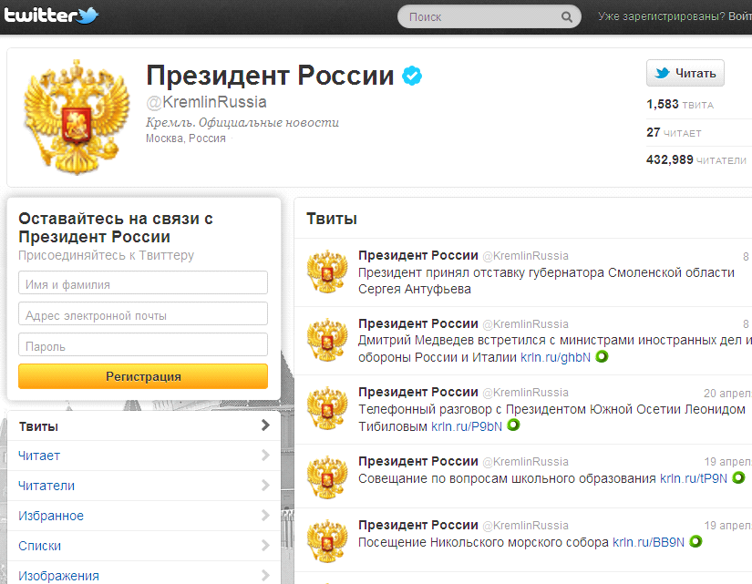

Рисунок 2

Рис. 2.2 - Блог Дмитрия Медведева на Твиттере

также породил ряд сторонних сайтов и приложений становясь больше платформой чем простым сервисом. Существуют клиентские приложения для обновления Twitter аккаунтов, сервисы для слежения за обновления Твиттов и сервисы для постинга фотографий и видео файлов непосредственно на Twitter.

## Возможности социальной сети

Каждому начинающему пользователю данной сети перед началом использования сайта и определения возможностей данного продукта необходимо пройти регистрацию.

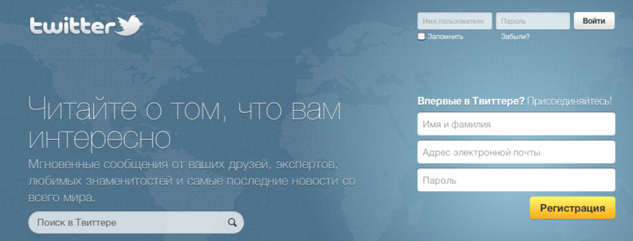

Рисунок 3

Рис. 2.3 - Начальная страница Твиттера

Необходимо в разделах «Имя и фамилия», «Адрес электронной почты» и «Пароль» ввести свои данные. Затем необходимо будет ввести уникально имя, которое впоследствии система проверит и отправит письмо на почту с целью проверки.

После регистрации пользователь видит страницу со своими данными, а также символ «учителя», который приводит объяснения некоторых понятий.

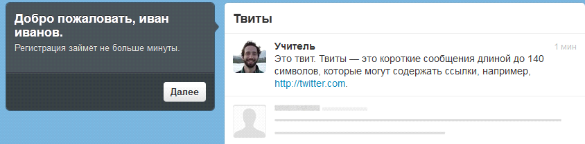

Рисунок 4

Рис. 2.4 - Начальная страница пользователя

Затем пользователю предлагается пройти пять шагов после регистрации, которые заполнять его страницу. Шаги следующие:

Поиск популярных блогов компаний, знаменитостей, политиков и др. (рис. 2.5);

Поиск друзей через другие службы общения (рис. 2.6);

Поле с предложением кратко охарактеризовать себя и свои увлечения;

Предложение ввести свое местоположение;

Предложение написать твит.

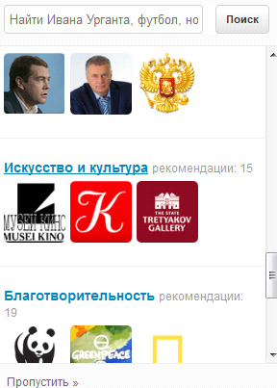

Рисунок 5

Рис. 2.5 - Популярные блоки Твиттера

Среди многочисленных блогов, на сайте присутствуют целые группы блогов знаменитых людей, политиков, международных организаций, страниц телекомпаний и др.

Перечислим некоторые их них.

Спорт:

футбольный клуб Зенита;

футбольный клуб ЦСК;

футбольный клуб Спартак;

блог Андрея Аршавина;

блог Федора Емельяненко.

Телекомпании, радиостанции, журналы:

Первый канал;

НТВ;

Вести 24;

РИА Новости;

Эхо Москвы;

Российская газета;

Интерфакс;

Правда.ру.

Политика:

блог Дмитрия Медведева;

блог Жириновского В.В.;

блог Государственной Думы;

блог Геннадия Зюганова;

блог Миронова С.М.

Благотворительные организации:

WWF;

Greenpeace Russia;

National Geografic;

Miloserdie.ru;

Dalai Lama;

Приют ПИФ;

Фонд Свобода.

Музыка:

MTV Russia;

МУЗ ТВ;

Вера Брежнева;

Настя Каменских;

Би 2;

Сергей Лазарев;

Виктория Дайнеко;

Мариинский театр;

Музыкальный театр;

Михайловский театр;

Московская филармония.

Мода:

Cosmopolitan Russia;

Vogue Russia;

Elle Russia;

Gucci;

Burberry;

Marc Jacobs Intl;

Valentin Yudashkin;

Artem Klimchuk.

Таким образом, на сайте Твиттер можно обнаружить блоги различных, интересующих пользователя, личностей и организаций. Анализ блога организации проведем ниже.

Одной из возможностей Твиттера является копирование адресов и поиск людей из других соцсетей, в которых пользователь уже зарегистрирован и активен (рис. 2.6).

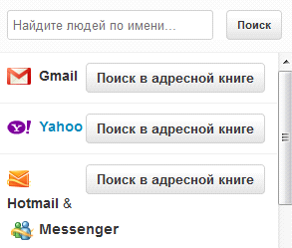

Рисунок 6

Рис. 2.6 - Поиск друзей через другие аккаунты

Так же особенностью данной системы является и то, что свою странице можно оформлять по собственному желанию. Разработчиками сайта предлагается 19 видов оформления в натуралистическом стиле (рис. 2.7).

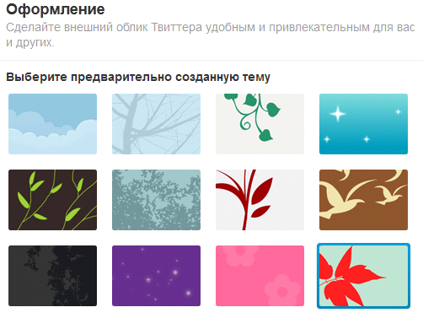

Рисунок 7

Рис. 2.7 - Темы оформления страницы пользователя

Так же можно воспользоваться своим оформлением. Необходимо загрузить свою фотографию или рисунок со своего компьютера, который впоследствии станет обоями страницы (рис. 2.8).

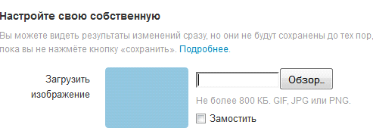

Рисунок 8

Рис. 2.8 - Загрузка собственного изображения для настройки темы страницы

Оформление шрифтов и цвет текста так же можно менять, выбрав цвет в соответствующем разделе.

Главной функцией Твиттера является написание твитов - небольших сообщений, поэтому следующим шагом начинающего пользователя будет создание этих самых сообщений.

Для написания короткого сообщения (твита) необходимо нажать на синюю кнопку с изображением пера. В результате появиться пустое окно, в которое и нужно писать твит. Сообщение может состоять максимум из 140 символов (рис. 2.9).

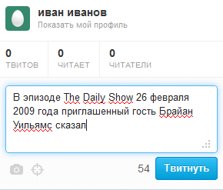

Рисунок 9

Рис. 2.9 - Окно для создания твитов

Как выглядит сообщение после опубликования можно посмотреть на рисунке 2.10

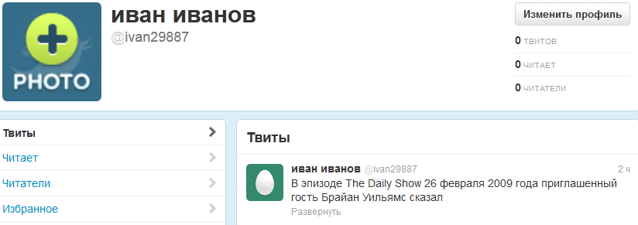

Рисунок 10

Рис. 2.10 - Страница пользователя с первым твитом

На сообщение пользователя любой желающий может написать ответ, который будет размещен сразу после твита пользователя. Таким образом, можно вести некоторую переписку.

Еще одной возможностью Твиттера является функция получения сообщений на мобильный телефон. Для этого необходимо зайти в раздел Настройки / Телефон и ввести свой номер телефона в соответствующее поле. Но прежде необходимо скачать программу для мобильного телефона (рис. 2.11).

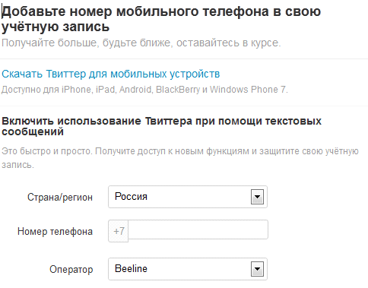

Рисунок 11

Рис. 2.11 - Добавление номера телефона для получения сообщений на мобильный телефон

При возникновении проблем пользователь может обратиться в справочный центр Твиттера и найти необходимые указания (рис. 2.12)

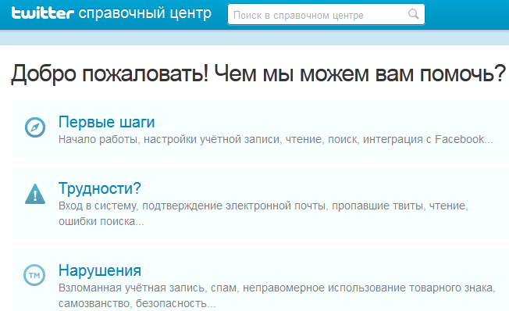

Рисунок 12

Рис. 2.12 - Справочный центр Твиттера

Таким образом, Твиттер обладает следующими возможностями:

создание коротких сообщений различной тематики;

ведение переписки;

отслеживание читателей своего блога;

подписка и чтение блогов интересующих людей, организаций и т.д.;

изменение профиля, оформления;

получение сообщений на мобильный телефон;

наличие справочного центра по сайту;

так же необходимо отметить возможности заработка (например посредством продажи рекламных блоков, публикации рекламных сообщений, участием в партнерских программах и др.).

## Анализ блога известного человека на примере Елены Весниной

В данном разделе проведем небольшой анализ блога

Отметим, что к одним из возможностей Твиттера является легкий поиск блога популярного или известного человека. Этот момент является важным, поскольку в других соцсетях, например «ВКонтекте» или «Одноклассниках» некоторые пользователи создают страницы с именами какого-либо актера или певца с различными целями, в результате поклоннику таланта тяжело определить правдивость найденных страниц и найти среди них реальную страницу. В Твиттере существуют некоторые пометки, гарантирующие реальность страницы.

Рассмотрим блог Елены Весниной, российской теннисистки. При первом взгляде на блог сразу обращают внимание сообщения о материальной помощи больным людям (рис. 2.13).

Можно видеть, что Елена Веснина написала за время участия в проекте 1 822 твита, ее записи читает 21 793 человека, в момент проведения анализа насчитывалось 70 читателей.

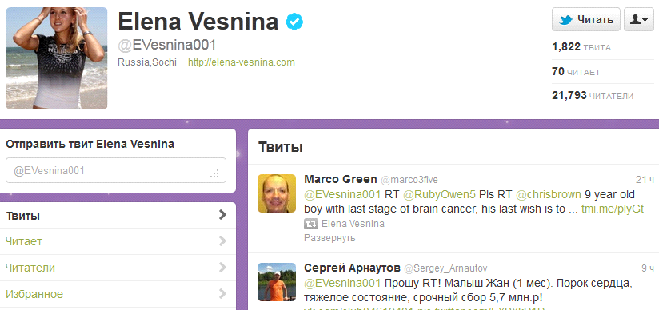

Рисунок 13

Рис. 2.13 - Блог Елены Весниной

Твиты Елены касаются темы ее работы - турниров, побед, соперников и т.д. (рис. 2.14)

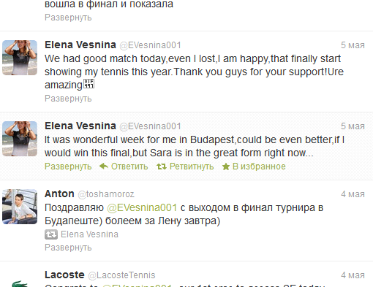

Рисунок 14

Рис. 2.14 - Твиты Елены Весниной

Ранее уже говорилось о такой возможности, как общение с популярными людьми, с которыми в реальности нет шансов личной встречи. Мы можем наблюдать в блоге Елены переписку с поклонниками (рис. 2.15). На данном скрине Елена отвечает поклоннице на ее поздравления.

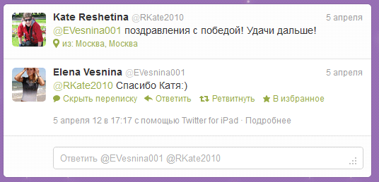

Рисунок 15

Рис. 2.15 - Переписка Елены Весниной с поклонницей

Еще на странице Елены можно увидеть, на какие блоги она подписана (Гарик Харламов, Шутки от Твиттера и др.)

Твиттер не располагает большим количеством функций. Так же он неудобен в чтении - каждое сообщение нужно открывать отдельно, как и изображения и переписку.

Таким образом, в данном разделе мы показали одну из возможностей Твиттера - общение с известным человеком. К сожалению, эта возможность Твиттера не является уникальной. Другие соцсети так же могут предоставить такую функцию, например My space, Facebook.

# Заключение

Таким образом, социальная сеть - виртуальная сеть, являющаяся средством обеспечения сервисов информационными ресурсами. При этом имеются в виду сервисы, объединяющие пользователей. Главная характеристика социальных сетей - активное общение включенных в сеть пользователей.

Твиттер, Twitter (от англ. twitter - щебетать, болтать) - свободная социальная сеть; сервис микроблогов, в которых можно отправлять только короткие текстовые заметки (до 140 символов), используя веб-интерфейс, SMS, RSS, электронную почту, Twitter-клиент или сторонние программы-клиенты.

При проведении исследования были определены возможности Твиттера:

создание коротких сообщений различной тематики;

ведение переписки;

отслеживание читателей своего блога;

подписка и чтение блогов интересующих людей, организаций и т.д.;

изменение профиля, оформления;

получение сообщений на мобильный телефон;

наличие справочного центра по сайту;

возможности заработка (например посредством продажи рекламных блоков, публикации рекламных сообщений, участием в партнерских программах и др.).

# Список литературы

Бакулев Г.П. Массовая коммуникация: Западные теории и концепции. - М.: Аспект Пресс, 2005. - 176 с.

Банки ловят должников через Одноклассников, В контакте и Мой круг // Бизнес. Режим доступа: <http://town4u.ru/index.php?tid=1&nid=1270>

Блог Елены Весниной // Твиттер. - Режим доступа: https://twitter.com/#!/EVesnina001

Василик М.А. Основы теории коммуникации: Учебник. - М.: Гардарики, 2003. - 615 с.

Иссерс О. С. Коммуникативные стратегии и тактики русской речи-Спб.: ЛКИ, 2008 .- 288 с.

Крылов С.С. Информационные и телекоммуникационные технологии. - М.: Интеллект-центр, 2008. - 148 с.

Лунева О. В. Общение <http://www.zpu-journal.ru/zpu/2005_4/Luneva/32.pdf> // Знание. Понимание. Умение <http://ru.wikipedia.org/wiki/%D0%97%D0%BD%D0%B0%D0%BD%D0%B8%D0%B5._%D0%9F%D0%BE%D0%BD%D0%B8%D0%BC%D0%B0%D0%BD%D0%B8%D0%B5._%D0%A3%D0%BC%D0%B5%D0%BD%D0%B8%D0%B5>. - 2005. - № 4. - С. 157-159.

Могилев А.В., Листрова Л.В. Средства информатизации. Телекоммуникационные технологии, - Спб.: БХВ-Петербург, 2009. - 256 с.

Норенков И.П., Трудоношин В.А., Уваров М.Ю. Телекоммуникационные технологии и сети. - М.: Московский государственный технический университет им. Н.Э. Баумана, 2005. - 115 с.

Олифер В.Г., Олифер Н.А. Сетевые операционные системы. СПб.: Питер, 2001. - 365 с.

Плюсы и минусы социальных сетей / Акимова Е. // Мир компьютеров. - Режим доступа: <http://ddriver.ru/kms_catalog+stat+cat_id-11+page-1+nums-183.html>

Почепцов Г.Г. Теория коммуникации - М.: Рефл-бук, К.: Ваклер - 2001. - 656 с.

Рейтинг международных социальных сетей <http://sarafannoeradio.org/analitika/169-reyting-sotsialnyh-setey.html>. - Режим доступа: <http://sarafannoeradio.org/analitika/169-reyting-sotsialnyh-setey.html>

Рейтинг социальных сетей по популярности в России. - Режим доступа: <http://libymax.ru/?p=14253>

Социальные сети: плюсы и минусы / Пяткова А. // Каменская Народная Газета, 2009. - № 12

Что такое социальные сети // Социальные сети от А до Я. Путеводитель по социальным сетям. - Режим доступа: <http://www.social-networking.ru/article>